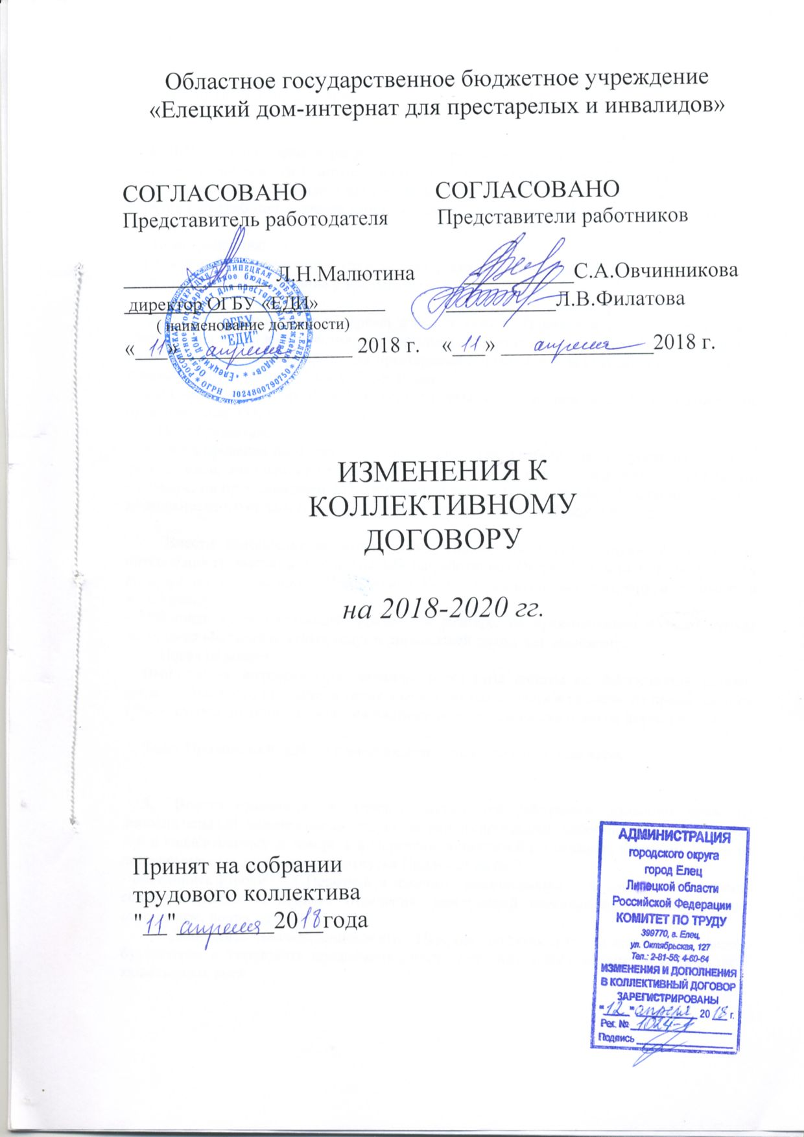
Областное государственное бюджетное учреждение
В соответствии со статьей 44 Трудового кодекса Российской Федерации Стороны пришли к соглашению:

1. Внести дополнение в раздел 3.7. Материальная помощь, главы III. Оплата труда, компенсационные и стимулирующие выплаты» и изложить в новой редакции:
- дополнить фразу «В связи с бракосочетанием» следующим текстом «(при условии, что работник проработал в учреждении не менее года и бракосочетание у него впервые в жизни)».
Новая редакция:
- в связи с бракосочетанием (при условии, что работник проработал в учреждении не менее года и бракосочетание у него впервые );

2. Внести дополнение в первый абзац пункта 3. Порядок и расчет премирования Приложения № 2 к коллективному договору Положение о премировании работников ОГБУ «Елецкий дом- интернат для престарелых и инвалидов» за счет доходов от оказания платных услуг и изложить в новой редакции:
- дополнить первое предложение первого абзаца следующей фразой: «в размере, не превышающем 45% от суммы доходов».
Новая редакция:
На премирование работников расходуется фонд заработной платы, сформированный за счет доходов, полученных от оказания платных услуг и приносящей доход деятельности, в размере, не превышающем 45% от суммы доходов. Премиальные выплаты исчисляются из должностного оклада (тарифной ставки) с учетом всех надбавок и доплат.

Внести дополнение во второй абзац Положения о стимулирующей выплате за интенсивность, высокие результаты работы работников ОГБУ «Елецкий дом-интернат для престарелых и инвалидов» Приложения № 4 к коллективному договору и изложить в новой редакции:
- дополнить абзац следующей фразой: «в размере, не превышающем 45% от суммы доходов от оказания платных услуг и приносящей доход деятельности».
Новая редакция:
Выплаты за интенсивность, высокие результаты работы осуществляются за счет средств областного бюджета, а также внебюджетных средств в размере, не превышающем 45% от суммы доходов от оказания платных услуг и приносящей доход деятельности.

Текст Приложений №№2,4 с внесенными дополнениями прилагается.

3. Внести изменения в Перечень должностей работников, имеющих право на дополнительный оплачиваемый отпуск за ненормированный рабочий день Приложения №6 к коллективному договору и в Перечень должностей работников, имеющих право на дополнительные оплачиваемые отпуска Приложения № 7:
- объединить строки 3,4 Перечней и изменить наименование должностей «заведующий социально-реабилитационного отделения, заведующий отделением» на «заведующий отделением, подразделением».
Дополнить вышеперечисленные Перечни должностью «заместитель главного бухгалтера» и установить продолжительность дополнительного отпуска в количестве 7 календарных дней.

Приложение № 1

ПОЛОЖЕНИЕ
о премировании работников
ОГБУ «Елецкий дом-интернат для престарелых и инвалидов »
за счет доходов от оказания платных услуг

- Общие положения

Настоящее положение предусматривает порядок и условия выплаты работникам дополнительно к заработной плате материального поощрения в виде премий за надлежащее выполнение трудовых функций при соблюдении ими условий премирования.
Положение направлено на повышение материальной заинтересованности работников в своевременном и качественном выполнении трудовых обязанностей, а также повышение эффективности работы и улучшение ее качества. Начисление и выплата премии производится на основании индивидуальной оценки труда каждого работника.
Премирование осуществляется за счет полученных доходов от платных услуг и иной приносящей доход деятельности согласно приказу управления социальной защиты населения Липецкой области от 09 октября 2014 г. № 808-П «Об утверждении порядка расходования организациями социального обслуживания, находящимися в ведении управления социальной защиты населения Липецкой области, средств, образовавшихся в результате взимания платы за предоставление социальных услуг».
Основанием для начисления премии являются данные бухгалтерской и статистической отчетности, оперативного учета и приказ руководителя учреждения.

- Показатели премирования
Премирование осуществляется на основании приказа руководителя учреждения при условии выполнения показателей премирования (приложение № 1) в отношении:
- заместителей руководителя, главного бухгалтера;
- руководителей структурных подразделений – по представлению заместителей руководителя учреждения;
- работников, занятых в структурных подразделениях – на основании представления руководителей соответствующих структурных подразделений учреждения.
Премирование руководителя учреждения осуществляется на основании приказа вышестоящей организации (управление социальной защиты населения Липецкой области).
Сотрудники, на которых за совершение дисциплинарного проступка наложено дисциплинарное взыскание, не подлежат премированию в течение срока действия дисциплинарного взыскания.

- Порядок и расчет премирования
На премирование работников расходуется фонд заработной платы, сформированный за счет доходов, полученных от оказания платных услуг и приносящей доход деятельности в размере, не превышающем 45% от суммы доходов. Премиальные выплаты исчисляются из должностного оклада (тарифной ставки) с учетом всех надбавок и доплат.
Премирование работников производится по результатам работы за квартал, полугодие, 9 месяцев, год и иной период. Премии выплачиваются за фактически отработанное время, включая период нахождения в ежегодном оплачиваемом отпуске. Расчет ежемесячной премии производится с учетом всех надбавок и доплат за фактически отработанное время. Размер премиальных выплат по результатам работы, за благоустройство территории и приуроченных к профессиональному празднику (День социального работника), за подготовку и участие в мероприятиях, направленных на улучшение жизни и быта получателей социальных услуг, в том числе в конкурсах профессионального мастерства, может устанавливаться в твердом размере.
Сотрудники могут быть премированы или им может быть установлен повышенный размер премии за выполнение особо важных или срочных дел, за инициативный стиль работы (выполнение по инициативе сотрудника работ, превышающих его функциональные обязанности), в связи с объявлением благодарности, присуждением почетных званий, награждением почетной грамотой или знаком, иное, по ходатайству заведующих структурными подразделениями, или по решению руководителя.
При увольнении работника выплата премии не производится.
Размер премии работников учреждения максимальными размерами не ограничивается.

- Премирование за счет доходов полученных от оказания дополнительных платных услуг
В целях развития дополнительных платных услуг в учреждении и материального поощрения сотрудников, внесших вклад в оказание дополнительных платных услуг, производится премирование за счет доходов, полученных от оказания дополнительных платных услуг.
Премиальные выплаты работникам за оказание дополнительных платных услуг осуществляются ежемесячно за счет сумм, полученных от оказания дополнительных платных услуг.
Премиальные выплаты начисляются работникам за фактически отработанное время в расчетном периоде.
Размер премиальной выплаты, начисляемый отдельному работнику, максимальными размерами не ограничивается.
Премиальные выплаты могут устанавливаться в абсолютном размере или в процентах от базовой выплаты.
Предельный размер расходов на премирование работников не может превышать 40% доходов, полученных от оказания дополнительных платных услуг за соответствующий отчетный период, после уплаты (перечисления) НДС.
Размер премиальной выплаты по итогам работы в отчетном периоде распределяется и устанавливается каждому работнику в размере от 1 до 100 % базовой величины премиальной выплаты.
Базовая величина премиальной выплаты для целей данного Положения рассчитывается по формуле: БВ= 25 % х (ДДСП – НДС), где БВ – базовая величина, ДДСП – доля дохода структурного подразделения.
Премиальные выплаты руководителям структурных подразделений устанавливаются в размере 2 % от полученного дохода структурного подразделения за отчетный период по оказанию платных услуг после уплаты (перечисления) НДС.
На премирование работников, осуществляющих координацию деятельности по оказанию дополнительных платных услуг, расходуется до 3 % от полученного дохода за отчетный период по оказанию платных услуг, в целом по Учреждению, после уплаты (перечисления) НДС.
Руководители структурных подразделений Учреждения не позднее 3 числа месяца, следующего за отчетным, подают данные об объемах выполненных услуг и о доходах, полученных от оказания дополнительных услуг своего структурного подразделения.
Руководители структурных подразделений производят оценку вклада каждого работника и определяют относительный размер премиальных выплат на каждого работника.
Руководитель структурного подразделения при определении размера премиальной выплаты обязан учесть следующие показатели:
- качественное, успешное и добросовестное исполнение работником своих должностных обязанностей при оказании дополнительных платных услуг;
- отсутствие обоснованных замечаний со стороны непосредственного руководителя;
- проявление творческой инициативы, самостоятельности, ответственного отношения к выполняемым обязанностям;
- дисциплинированность и исполнительность работника;
- отсутствие жалоб получателей дополнительных платных услуг, коллег;
- отсутствие нарушений трудовой и исполнительной дисциплины в течение отчетного периода, правил внутреннего трудового распорядка и т.д.
Решение о размере премиальных выплат работникам, непосредственно участвующих в оказании платных услуг, а также работников, осуществляющих координацию деятельности по оказанию дополнительных платных услуг, принимается руководителем Учреждения по представлению руководителя структурного подразделения, согласованному с главным бухгалтером.

Положение
о стимулирующей выплате за интенсивность, высокие результаты работы работников ОГБУ «Елецкий дом-интернат для престарелых и
инвалидов»

Выплата за интенсивность, высокие результаты работы является выплатой стимулирующего характера и призвана улучшить показатели качества работы персонала дома-интерната (повышения качества оказания социальных услуг и эффективности труда) и устанавливаются Законом Липецкой области от 07 октября 2008 года № 182-ОЗ «Об оплате труда работников областных государственных учреждений», постановлением администрации Липецкой области от 14 августа 2017 года № 375 «О компенсационных и стимулирующих выплатах работникам областных государственных учреждений социальной защиты населения», постановлением администрации Липецкой области от 01.04.2016 г. № 149 «О компенсационных и стимулирующих выплатах работникам областных государственных учреждений здравоохранения», постановлением администрации Липецкой области от 30.10.2008 г. № 294 «О компенсационных и стимулирующих выплатах работникам областных государственных учреждений образования», постановлением администрации Липецкой области от 30.10.2008 г. № 297 «О компенсационных и стимулирующих выплатах руководителям, их заместителям и главным бухгалтерам областных государственных учреждений».
Выплаты за интенсивность, высокие результаты работы осуществляются за счет средств областного бюджета, а также внебюджетных средств в размере, не превышающем 45% от суммы доходов от оказания платных услуг и приносящей доход деятельности.
Размер выплат устанавливается в процентах от должностного оклада (без учета других повышений, надбавок и доплат).
Выплата устанавливается по итогам работы за квартал в соответствии с показателями деятельности по критериям оценки труда работников (Приложение № 1).
Руководитель структурного подразделения оценивает труд каждого работника и определяет количество баллов по каждому критерию, согласно утвержденному перечню критериев.
Руководитель структурного подразделения составляет представление на имя руководителя учреждения о назначении выплаты конкретным работникам с указанием количества набранных баллов и % выплаты к должностному окладу.
Оценка работы руководителей структурных подразделений осуществляется заместителями руководителя.
Оценку работы заместителей директора, главного бухгалтера осуществляет непосредственно директор.
Конкретный размер выплаты за интенсивность и высокие результаты работы устанавливается по решению руководителя.
Вновь принятым работникам срок и размер выплаты за интенсивность, высокие результаты работы устанавливается на основании представления руководителя структурного подразделения приказом директора без учета показателей эффективности деятельности.

